陕西师范大学人才招聘系统操作说明

一、登录系统
人才招聘系统地址：
http://rczp.snnu.edu.cn/zpNew/index.do
二、注册账号
使用个人电子邮箱地址进行注册，可实时收到验证信息（若邮箱已经被注册使用，则无法收到验证信息，需更换邮箱注册）。
三、登录账号
四、完善基本信息
根据提示完善个人基本信息，然后上传近期正面免冠照片，点击“保存”提示保存成功后进入下一步。
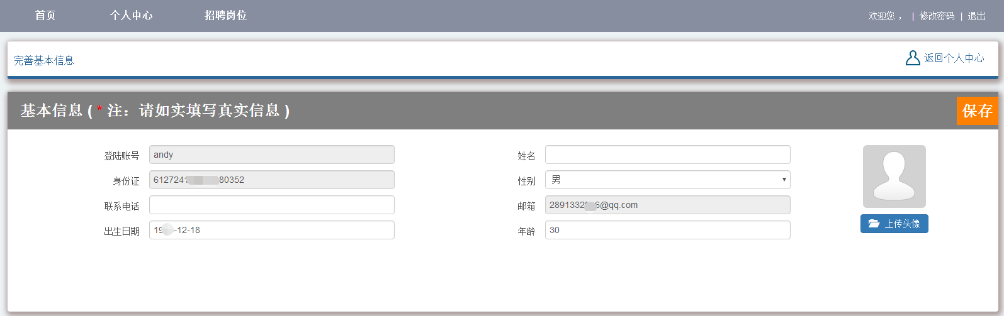
五、选择应聘岗位
如下图所示点击“招聘岗位”，点击要投递的岗位所在部门。
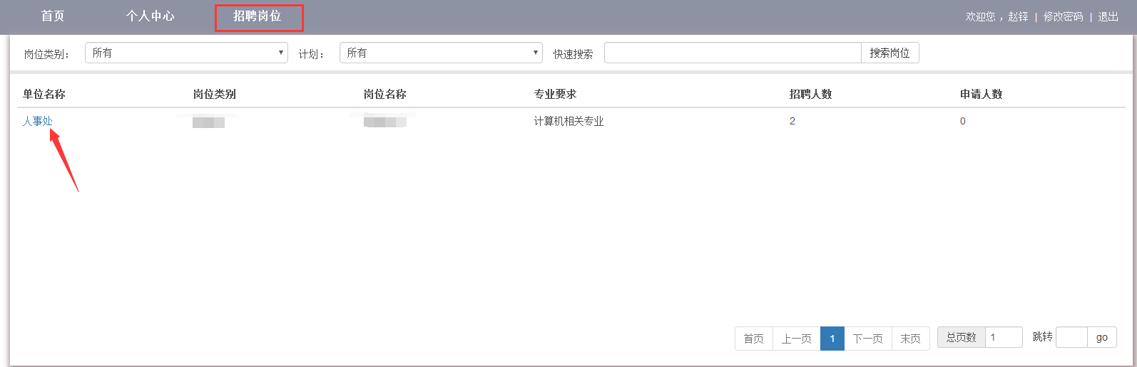
六、申请岗位
如下图所示点击“申请该岗位”，进入简历编辑页面。
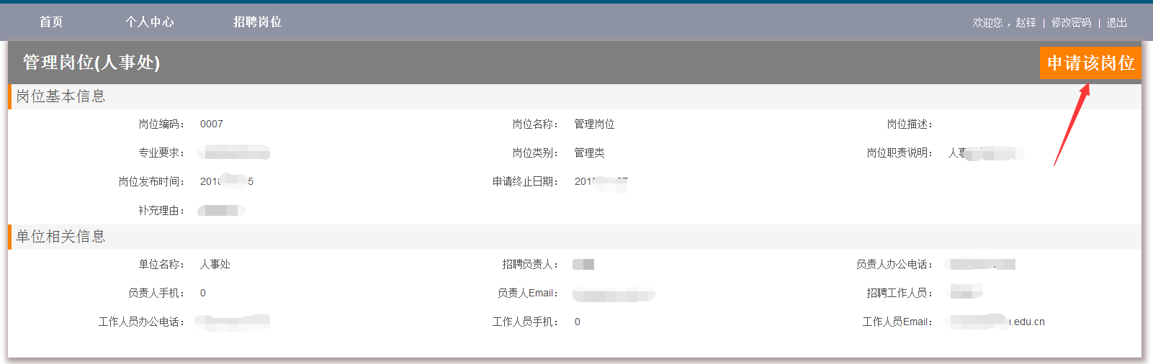
七、填写简历
根据提示如实填写简历信息并上传学历学位证书、外语水平和计算机水平证明、获奖证书等材料的电子版（扫描件图片请选用JPG/JPEG格式）。如果没有相关信息或附件可以勾选“无”。
八、提交简历
简历填写完成后点击窗口下方“提交简历”按钮，提示“申请成功”后应聘报名成功。

技术咨询：029-85310360 赵老师、张老师

